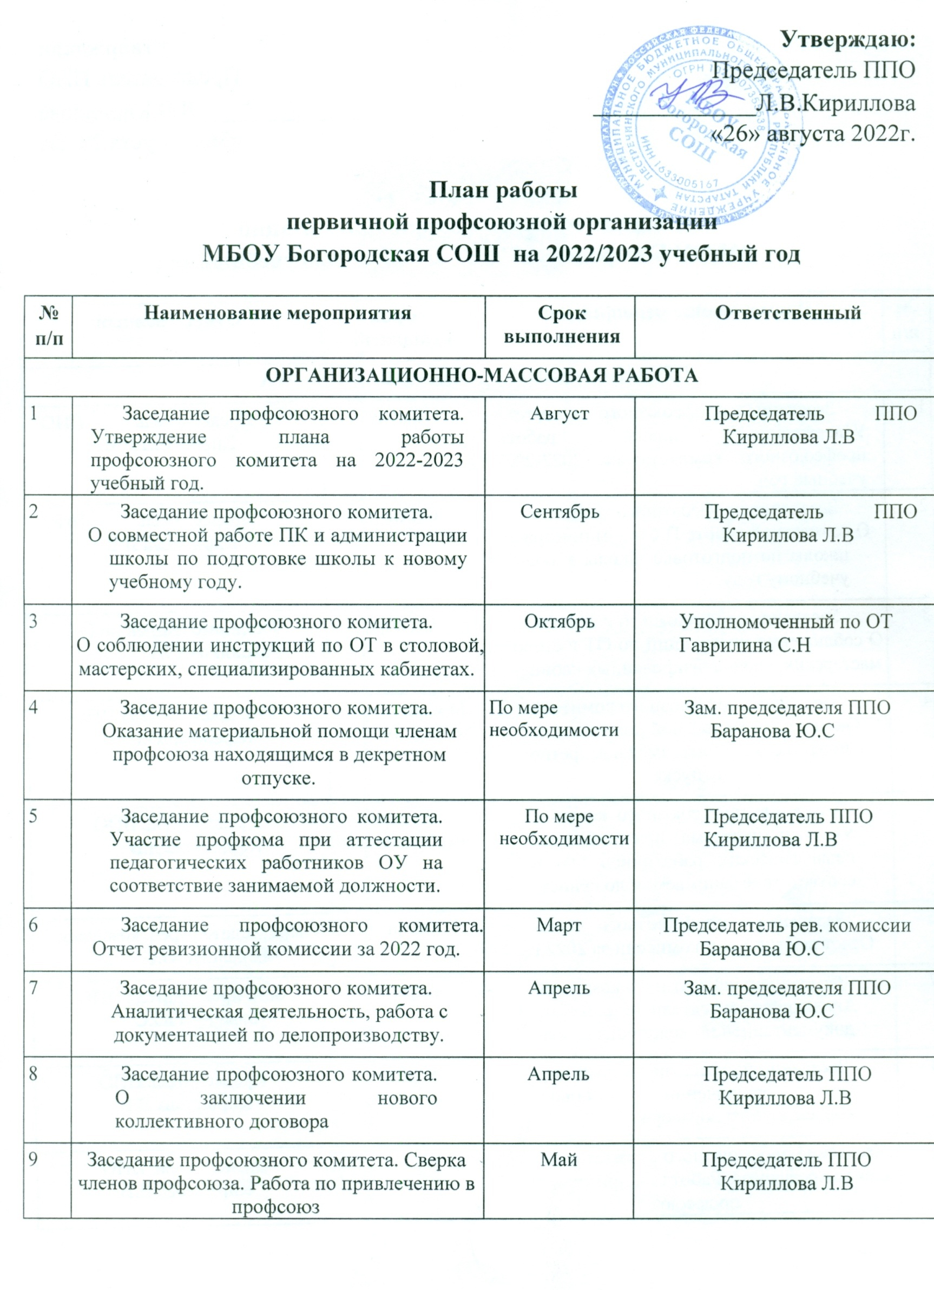
Утверждаю:
Председатель ППО
_____________Л.В.Кириллова
«26» августа 2022г.

План работы
первичной профсоюзной организации
МБОУ Богородская СОШ на 2022/2023 учебный год

№  п/п | Наименование мероприятия | Срок выполнения | Ответственный
ОРГАНИЗАЦИОННО-МАССОВАЯ РАБОТА
1 | Заседание профсоюзного комитета. Утверждение плана работы профсоюзного комитета на 2022-2023 учебный год. | Август | Председатель ППО Кириллова Л.В
2 | Заседание профсоюзного комитета.  О совместной работе ПК и администрации школы по подготовке школы к новому учебному году. | Сентябрь | Председатель ППО Кириллова Л.В
3 | Заседание профсоюзного комитета.  О соблюдении инструкций по ОТ в столовой, мастерских, специализированных кабинетах. | Октябрь | Уполномоченный по ОТ  Гаврилина С.Н
4 | Заседание профсоюзного комитета.  Оказание материальной помощи членам профсоюза находящимся в декретном отпуске. | По мере необходимости | Зам. председателя ППО  Баранова Ю.С
5 | Заседание профсоюзного комитета. Участие профкома при аттестации педагогических работников ОУ на соответствие занимаемой должности. | По мере необходимости | Председатель ППО  Кириллова Л.В
6 | Заседание профсоюзного комитета. Отчет ревизионной комиссии за 2022 год. | Март | Председатель рев. комиссии  Баранова Ю.С
7 | Заседание профсоюзного комитета.  Аналитическая деятельность, работа с документацией по делопроизводству. | Апрель | Зам. председателя ППО  Баранова Ю.С
8 | Заседание профсоюзного комитета. О заключении нового коллективного договора | Апрель | Председатель ППО  Кириллова Л.В
9 | Заседание профсоюзного комитета. Сверка членов профсоюза. Работа по привлечению в профсоюз | Май | Председатель ППО  Кириллова Л.В

10 | Рассмотрение заявлений на оказание материальной помощи. | В течение года | Зам. председателя ППО  Баранова Ю.С
11 | Работа с АИС 1С | В течение года | Председатель ППО  Кириллова Л.В
СОЦИАЛЬНО-ТРУДОВАЯ РАБОТА
1. | Согласование тарификации на новый учебный год. | Сентябрь | Председатель ППО  Кириллова Л.В
2. | Оказание членам профсоюза консультативной, юридической и других видов помощи. | По мере обращений | Председатель ППО  Кириллова Л.В
3. | Предварительное формирование отпусков. | Декабрь | Председатель ППО  Кириллова Л.В
4. | Предварительная нагрузка на новый учебный год. | Апрель-Май | Председатель ППО  Кириллова Л.В
5. | Обеспечение контроля за проведением аттестации педагогических работников  школы в вопросах гласности, объективности оценки труда, соблюдения Положения об аттестации. | В течение года | Председатель ППО  Кириллова Л.В
ОХРАНА ТРУДА
1. | Обновление и утверждение инструкций по  ОТ | По мере необходимости | Председатель ППО  Кириллова Л.В  Уполномоченный по ОТ  Гаврилина С.Н
2. | Проверка состояния локальных актов:  Правила внутреннего трудового распорядка;  О распределении стимулирующего фонда оплаты труда работников школы; Должностные инструкции;  Положение о комиссии по трудовым спорам. | Октябрь | Председатель ППО  Кириллова Л.В
3. | Итоги выполнения соглашения по ОТ между администрацией школы и профсоюзом. | Декабрь | Председатель ППО  Кириллова Л.В
4. | Заключение Соглашения по ОТ на новый финансовый год. | Январь | Председатель ППО  Кириллова Л.В
5. | Контроль за ходом выполнения Соглашения по ОТ. | Май | Председатель ППО  Кириллова Л.В
ОБУЧЕНИЕ ПРОФСОЮЗНОГО АКТИВА
1. | По мере поступления информации городского комитета | По мере необходимости | Председатель ППО  Кириллова Л.В
2. | Организация и проведения профсоюзного урока | По согласованию с  УМЦ | Председатель ППО  Кириллова Л.В
3. | Организация и проведение профсоюзного дня в городском оздоровительном лагере | Июнь |  | Председатель ППО  Кириллова Л.В
КУЛЬТУРНО-МАССОВАЯ РАБОТА
1. | Мероприятия, посвященные Дню учителя. | Октябрь |  | Зам. председателя ППО  Баранова Ю.С
2. | Новогодняя кампания. | Декабрь |  | Зам. председателя ППО  Баранова Ю.С
3. | Организация чествования юбиляров. | В течение года |  | Зам. председателя ППО  Баранова Ю.С
4. | Формирование заявок на путевки в ДОЛ области. | В течение года |  | Председатель ППО  Кириллова Л.В
5. | Мероприятия, посвященные 23 февраля. | Февраль |  | Зам. председателя ППО  Баранова Ю.С
6. | Мероприятия, посвященные 8 марта. | Март |  | Зам. председателя ППО  Баранова Ю.С
7. | Мероприятия, посвященные окончанию учебного года | Май |  | Зам. председателя ППО  Баранова Ю.С
ИНФОРМАЦИОННАЯ РАБОТА
1. | Обновление информации на профсоюзном стенде. | В течение года |  | Уполномоченный по ИР  Гаврилина С.Н
2. | Обновление информации на странице ППО на сайте образовательной организации | В течение года |  | Уполномоченный по ИР  Гаврилина С.Н

